DEFY EL PRIMERO FUSEE TOURBILLON

Desde los comienzos del cronometraje de precisión, los relojeros han tratado de producir relojes que ofrezcan un rendimiento insuperable mediante el uso de la "fuerza constante". Zenith reinterpreta el mecanismo de fuerza constante de huso y cadena con un estilo modernista en el nuevo DEFY Fusee Tourbillon. Albergando el nuevo calibre El Primero 4805 SK, un movimiento de cuerda manual que sigue el código DEFY arquitectónico de movimiento vanguardista con un impacto tridimensional abierto, el DEFY Fusee Tourbillon está disponible en dos ediciones: una de carbono y otra de platino.

Una nueva visión de la Alta Relojería
A primera vista queda inmediatamente claro que del calibre DEFY Fusee Tourbillon es fuera de lo común. El diseño de radios de los puentes se amplifica por medio de un tratamiento bicolor, donde la superficie superior satinada recibe un acabado en negro, mientras que sus lados pulidos son de un tono de rodio gris más claro. El diseño de los puentes ofrece un diseño equilibrado de las diferentes funciones y complicaciones. En la mitad superior del movimiento, se puede admirar el mecanismo de fuerza constante de huso y cadena concebido como un todo. La cadena, que consta de 575 componentes ensamblados a mano individualmente, recibe un atrevido tratamiento azulado, el primero para un sistema de cadena de reloj de pulsera. En el extremo opuesto, a las 6 horas, una jaula de tourbillon de una construcción completamente nueva con una rueda de balance descentrada hace una rotación completa cada 60 segundos. Al igual que la cadena, la jaula del tourbillon está decorada con un llamativo color azul, lo que refuerza el efecto visual de las piezas móviles únicas de DEFY Fusee Tourbillon. Ubicada en el borde de la esfera entre las 4 y las 5 horas, una aguja de punta roja indica la reserva de marcha (de 50 horas), una indicación útil cuando da cuerda manualmente al DEFY Fusee Tourbillon.

Un movimiento extraordinario, dos ejecuciones completamente diferentes
A medida que se desenrolla el muelle del barrilete de un movimiento mecánico, el par de torsión que distribuye a los órganos reguladores cae, dando como resultado un rendimiento cronométrico menos eficiente del movimiento. Una solución con siglos de antigüedad para contrarrestar este efecto y lograr una fuerza constante se encuentra dentro de la fuente de energía y su transmisión. Conocido como el sistema de “huso y cadena”, cuenta con una cadena en miniatura que se enrolla alrededor de un “huso” cónico y se engancha al muelle del barrilete. A medida que la espiral se desenrolla, más se envuelve la cadena alrededor del barrilete, saliendo del ancho fondo cónico del huso. El mayor movimiento de rotación impulsado por el huso compensa el debilitamiento de la tracción del muelle espiral, manteniendo el par y, en consecuencia, la amplitud del órgano regulador constante durante toda la duración de la autonomía del resorte principal.

Al combinar el mecanismo de huso y cadena con un órgano regulador de tourbillon, Zenith sitúa la precisión a la vanguardia de su visión única de la alta relojería. Destacando la habilidad técnica y la estética única de la pieza, el DEFY Fusee Tourbillon se produce en dos ediciones diferentes. La primera versión presenta una caja de carbono, incluida la corona y el cabezal de la hebilla, ligera pero robusta. El tratamiento de fibra de carbono se extiende hasta la esfera abierta, con el esqueletado central y el anillo del realce que desprenden el brillo único de la fibra de carbono. Para completar el aspecto de alta tecnología, el DEFY Fusee Tourbillon en carbono se monta sobre una correa de caucho negra efecto Cordura y costuras azules. También se suministra una segunda correa caucho negro con un efecto de carbono tejido. El DEFY Fusee Tourbillon en carbono es una edición limitada a 50 piezas.

La segunda versión del DEFY Fusee Tourbillon, limitada a solo 10 piezas, está realizada en platino. El movimiento proporciona una visión vibrante y voluminosa, donde la mezcla de materiales y tonos añade profundidad, desde la platina de antracita del movimiento hasta la cadena azulada y la jaula del tourbillon rematada por un conjunto de puentes geométricos en dos tonos. La correa está hecha de caucho negro recubierto con piel de cocodrilo negro.

Si bien cada versión atraerá a un tipo diferente de amante de los relojes con visión de futuro, una cosa es cierta: el DEFY Fusee Tourbillon solidifica la posición de Zenith como líder de la relojería del futuro.

ZENITH: El futuro de la relojería suiza
Con la innovación como su estrella guía, Zenith presenta movimientos excepcionales desarrollados y fabricados in house en todos sus relojes, como el DEFY Inventor, con su oscilador monolítico de excepcional precisión, y el cronógrafo DEFY El Primero 21, con su alta frecuencia 1/100ª de segundo. Desde su creación en 1865, Zenith ha redefinido constantemente las nociones de precisión e innovación, incluido el primer "Reloj pilot" en los albores de la aviación y el primer calibre de cronógrafo automático producido en serie "El Primero". Siempre un paso por delante, Zenith está escribiendo un nuevo capítulo en su legado único al establecer nuevos estándares de rendimiento y diseño. Zenith está aquí para dar forma al futuro de la relojería suiza, acompañando a aquellos que se atreven a desafiar el tiempo y alcanzar las estrellas.

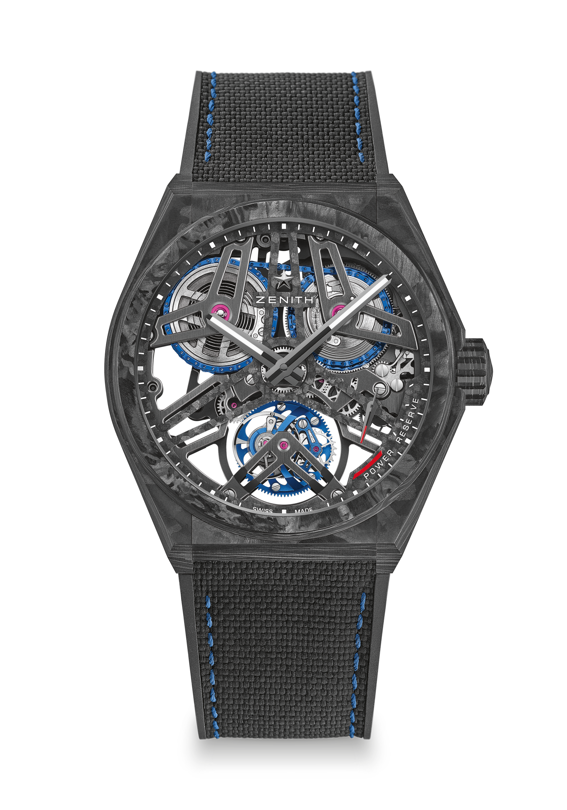
DEFY FUSEE TOURBILLON
EDICIÓN LIMITADA 50

Referencia: 10.9000.4805/78.R916

PUNTOS CLAVE
Modelo completamente en carbono : caja, pulsadores, corona & cabezal del cierre
Calibre Tourbillon Huso-Cadena
Cadena de 575 componentes
Movimiento El Primero de cuerda manual con tourbillon y transmisión de huso-cadena
Transmisión de huso-cadena de fuerza constante vinculada al barrilete

MOVIMIENTO
Movimiento El Primero 4805 SK, Manual
Calibre 16½``` (Diámetro: 37 mm)
Altura del movimiento: 5,9 mm
Componentes: 807
Rúbrica bicolor exclusiva sobre placas y puentes
Rubíes: 34
Frecuencia: 36.000 VpH (5 Hz)
Reserva de marcha: 50 horas

FUNCIONES
Horas y minutos centrales
Tourbillon :
- La caja está situada a las 6 horas
- La caja efectúa una rotación por minutos
Indicador de reserva de marcha entre las 4 y 5 horas
Transmisión huso-cadena vinculada al barrilete
CAJA, ESFERA Y AGUJAS
Diámetro: 44 mm
Diámetro de la abertura: 36,5 mm
Grosor: 13,35 mm
Cristal: De zafiro abombado con tratamiento anti reflejante por ambas caras
Fondo: Cristal de zafiro transparente
Material: Carbono negro
Hermeticidad: 10 ATM
Esfera: Carbono, esqueletada
Indicadores: Calcados
Agujas: De rutenio negras, facetadas y recubiertas de SuperLuminova SLN C1

CORREA Y HEBILLA
Correa: Caucho negro con efecto Cordura
Cierre: Doble cierre desplegable con cabezal de carbono negro

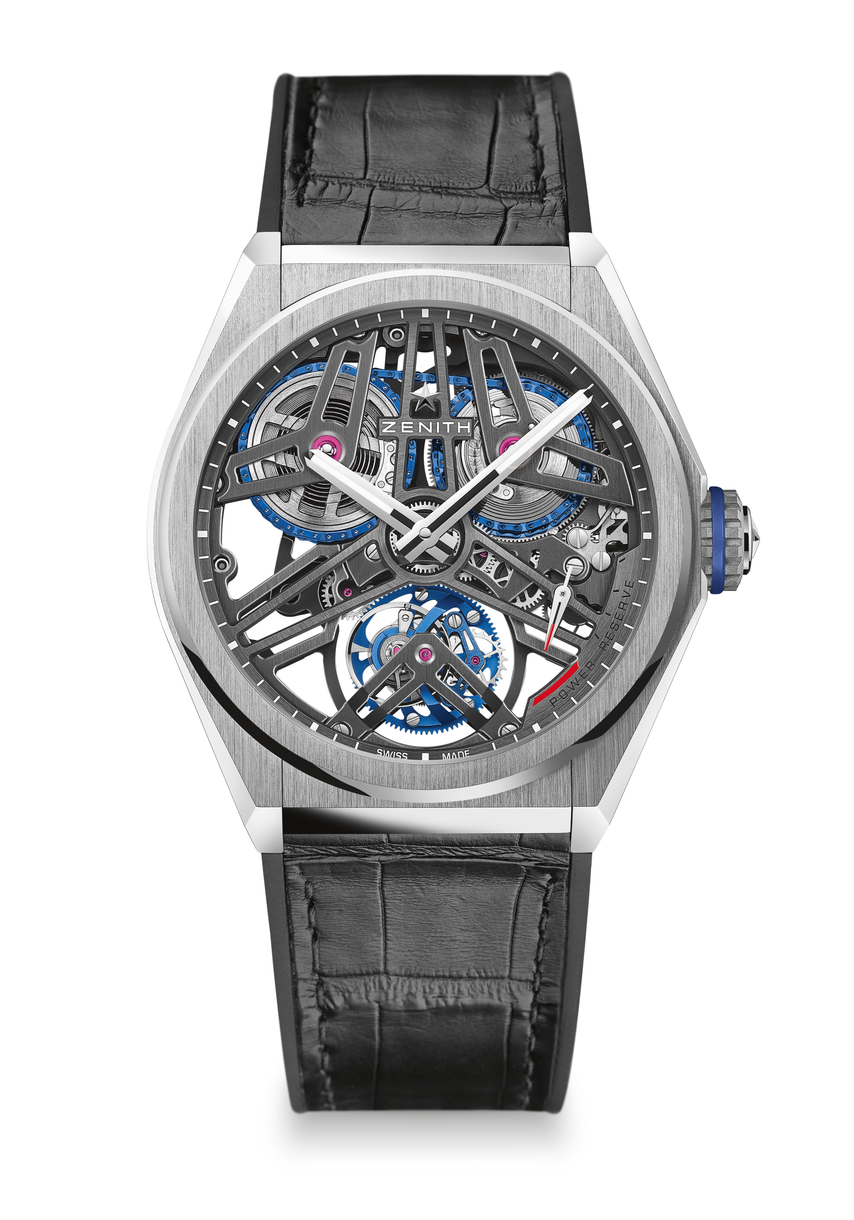
DEFY FUSEE TOURBILLON
EDICIÓN LIMITADA 10

Referencia: 40.9000.4805/75.R582
UNIQUE SELLING POINTS
Calibre Tourbillon Huso-Cadena
Cadena de 575 componentes
Movimiento El Primero de cuerda manual con tourbillon y transmisión de huso-cadena
Transmisión de huso-cadena de fuerza constante vinculada al barrilete

MOVIMIENTO
Movimiento El Primero 4805 SK, Manual
Calibre 16½``` (Diámetro: 37 mm)
Altura del movimiento: 5,9 mm
Componentes: 807
Rúbrica bicolor exclusiva sobre las placas y los puentes
Rubíes: 34
Frecuencia: 36.000 VpH (5 Hz)
Reserva de marcha: 50 horas

FUNCIONES
Horas y minutos centrales
Tourbillon :
- La caja está situada a las 6 horas
- La caja efectúa una rotación por minutos
Indicador de reserva de marcha entre las 4 y 5 horas
Transmisión huso-cadena vinculada al barrilete
BOÎTIER, CADRAN ET AIGUILLES
Diámetro: 44 mm
Diámetro de la abertura: 36,5 mm
Grosor: 13,35 mm
Cristal: De zafiro abombado con tratamiento anti reflejante por ambas caras
Fondo: Cristal de zafiro transparente
Material: Platino 950
Hermeticidad: 10 ATM
Esfera: esqueletada
Indicadores: Calcados
Agujas: De rutenio negras, facetadas y recubiertas de SuperLuminova SLN C1

CORREA Y HEBILLA
Correa: Caucho negro recubierto de piel de aligátor negra
Cierre: Cierre desplegable de titanio y oro blanco

